KAJIAN PENERAPAN ARSITEKTUR ISLAM PADA MASJID AGUNG AL-ANWAR KOTA PASURUAN

Rizal Jannatan Firdaus1*, Vijar Galax Putra Jagat Paryoko2

1Mahasiswa Program Studi Sarjana Arsitektur, UPN “Veteran” Jawa Timur.

E-mail: rizaljeef@gmail.com

2Dosen Program Studi Arsitektur, UPN “Veteran” Jawa Timur.

# ABSTRAK

Seiring berkembangnya waktu, semakin berkembang juga konsep arsitektur. Salah satunya adalah konsep arsitektur Islam. Bangunan masjid merupakan tempat beribadah bagi umat Islam dan juga salah satu bentuk penerapan dari arsitektur Islam. Penerapan arsitektur Islam pada masjid bertujuan untuk menghadirkan nilai – nilai keislaman ke dalam bangunan. Penelitian ini mengambil Masjid Agung Al-Anwar sebagai objek penelitian yang terletak di Jl. KH. Wachid Hasyim, Kota Pasuruan. Masjid Agung Al-Anwar Pasuruan adalah salah satu contoh masjid yang memiliki beberapa fungsi selain sebagai untuk ibadah salat, yakni sebagai sebuah pusat kegiatan islami bagi warga Kota Pasuruan, serta menjadi destinasi wisata religi bagi wisatawan lokal maupun interlokal. Penelitian ini bertujuan untuk mengetahui tentang penerapan enam prinsip arsitektur Islam pada Masjid Agung Al-Anwar Kota Pasuruan. Teknik pengumpulan data pada penelitian ini menggunakan kepustakaan dan observasi lapangan. Data yang diperoleh kemudian dianalisis dengan menggunakan metode deskriptif kualitatif. Dari hasil penelitian ditemukan bahwa pada Masjid Agung Al-Anwar diterapkan konsep Arsitektur Islam ditinjau dari bentuk dan tapak masjid yang terbuka, olah ruang luar menggunakan elemen alam serta ruang dalam yang mengedepankan pengalaman ruang bagi jama’ah sehingga dapat merasakan keagungan Allah dan juga mengingat tentang ibadah dan perjuangan.

Kata-kunci: arsitektur; islam; masjid

*STUDY OF ISLAMIC ARCHITECTURE IMPLEMENTATION ON MASJID AGUNG AL-ANWAR PASURUAN*

# *ABSTRACT*

Over time, the concept of architecture has also developed. One of them is the concept of Islamic architecture. The mosque building is a place of worship for Muslims and is also a form of application of Islamic architecture. The application of Islamic architecture in mosques aims to bring Islamic values ​​into the building. This study took the Masjid Agung Al-Anwar as the object of research which is located on Jl. KH. Wachid Hasyim, Pasuruan City. Masjid Agung Al-Anwar Pasuruan is one example of a mosque that has several functions other than as a prayer service, namely as a center for Islamic activities for residents of Pasuruan City, as well as being a religious tourism destination for local and long-distance tourists. This study aims to find out about the application of the six principles of Islamic architecture at Masjid Agung Al-Anwar Pasuruan City. Data collection techniques in this study use literature and field observations. The data obtained were then analyzed using a qualitative descriptive method. From the results of the study, it was found that at Masjid Agung Al-Anwar the concept of Islamic architecture was applied in terms of the shape and footprint of the mosque which was open if the outer space used natural elements as well as the inner space that puts forward the experience of space for the congregation so that they can feel the majesty of Allah and also remember about worship and struggle.

Keywords: architecture; islam; mosque

# PENDAHULUAN

Masjid merupakan arsitektur yang mewadahi kegiatan umat muslim sehingga seyogyanya juga mencitrakan islam itu sendiri (Paryoko, 2020). Citra suatu bangunan baiknya berkaitan dengan kebudayaan dan martabat penghuninya. Hal ini akan mampu mebedakan arsitektur umat islam dibandingkan dengan bangunan umum lainnya. Desain bentuk masjid pada umumnya merupakan ekspresi dari perancang sebagai wujud penghambaan kepada Allah SWT. Dalam memenuhi fungsinya sebagai tempat bagi umat Islam untuk beribadah, masjid mempunyai elemen-elemen penunjang fungsi tersebut. Beberapa elemen sudah ada dari sejak zaman Nabi Muhammad SAW dan ada juga elemen yang baru ditemukan setelah zaman nabi. Rochym (1983) menjelaskan bahwa membangun masjid merupakan amanat dari Allah SWT sebagai tanggung jawab bagi umat yang beragama Islam. Masjid merupakan bagian dari arsitektur nasional Indonesia. Maka dari itu, ciri khas masjid sebagai tempat kegiatan Islam merupakan tantangan dan tanggung jawab bagi umat Islam di Indonesia untuk menciptakan karya arsitektur yang sesuai dengan kaidah Islam. Hasil karya arsitektur masjid yang sesuai dengan kaidah Islam dapat menjadi contoh bagi generasi mendatang.

Seiring berkembangnya waktu, perkembangan konsep masjid semakin beragam sehingga menghasilkan bentuk-bentuk yang inovatif dan baru. Bentuk-bentuk baru ini bervariasi tergantung letak dari masjid itu sendiri. Namun pada dasarnya, masjid didesain menggunakan konsep arsitektur Islam sebagai konsep rancangannya. Menurut Rochym (1983) Arsitektur Islam sebagai salah satu bagian dari kebudayaan Islam adalah hasil usaha manusia yang berwujud konkrit dalam upayanya untuk memenuhi kebutuhan jasmani dan rohani. Jasmani dikarenakan Arsitektur Islam merupakan bangunan dengan fungsi untuk menampung kegiatan manusia. Rohani karena memang agama Islam merupakan sebuah keyakinan yang diyakini di dalam hati. Masjid sudah menjadi sebuah karya arsitektur yang merupakan hasil kebudayaaan manusia yang terbesar yang sudah tersebar secara geografis, bentuk dan ukurannya. Hal ini semakin diperkuat karena arsitektur masjid mengandung dua unsur, yaitu sebagai kristalisasi nilai dan pandangan hidup umat Muslim, serta sebagai pembentuk manusia-manusia yang sesuai dengan nilai dan pandangan hidup masyarakatnya itu sendiri (Grube, 1995).

Berada di jantung kota Pasuruan, Masjid Agung Al-Anwar merupakan salah satu pusat kegiatan agama Islam yang diadakan di Kota Pasuruan. Banyaknya makam pemuka agama di Kota Pasuruan membuat Masjid Agung Al-Anwar menjadi salah satu tujuan wajib bagi para peziarah yang datang dari berbagai daerah. Terdapat hingga 4.000 orang yang berwisata religi di Kota Pasuruan (Bhirawa, 2021). Masjid Agung Al-Anwar dipilih sebagai objek kajian dikarenakan Masjid ini merupakan sebuah penanda dari aktivitas dakwah Islam di Kota Pasuruan. Untuk menggali penerapan konsep arsitektur Islam, maka dilakukan riset dengan objek kajian Masjid Agung Al-Anwar yang terletak di pusat Kota Pasuruan.

**Arsitektur Islam**

Arsitektur Islam adalah bentuk perpaduan hubungan antara manusia, lingkungan dan Sang Pencipta. Arsitektur Islam mempunyai konsep bahwa lingkungan binaan yang dihadirkan harus menjamin keselamatan dunia-akhirat, baik pada eksistensi fisik maupun nonfisiknya, objek dengan subjeknya, lahir dengan batinnya, raga dengan jiwanya (Noe’man, 1993). Arsitektur Islam merupakan sebuah pendekatan arsitektur yang berusaha melihat ke dalam nilai yang terkandung dalam ajaran Islam yang kemudian diterapkan ke dalam perancangan bangunan (Utaberta, 2007). Arsitektur Islam adalah sebuah pemikiran yang bertujuan untuk menerapkan ajaran Islam ke dalam sebuah bentuk karya arsitektur. Konsep pemikiran Arsitektur Islam memiliki dasar dari Al-Quran, hadits, keluarga nabi, khalifah, ulama serta cendikiawan muslim.

Untuk mengetahui kerangka teori Arsitektur Islam diperlukan pengertian tentang nilai-nilai yang terkandung dalam agama Islam, pengertian tentang teori dasar arsitektur, kondisi sosial - politik masyarakat, pengertian tentang aspek kelestarian lingkungan serta pengertian tentang fungsi kontemporer bangunan. (Utaberta, 2007) mengelompokkannya ke dalam beberapa prinsip Arsitektur Islam, yakni:

1. Prinsip pengingatan kepada Allah. Dalam perancangan arsitektur, prinsip ini diaplikasikan dengan cara menghadirkan elemen alam dan menghadirkan pengalaman ruang yang membuat manusia mengingat Allah.
2. Prinsip pengingatan pada ibadah dan perjuangan. Dalam perancangan arsitektur, prinsip ini dapat diaplikasikan dengan memperhatikan aspek fungsi peribadatan *mahdhah* (ibadah yang terhubung langsung dengan tuhan) dan diintegrasikan dengan peribadatan *mu’amalah* (menjaga bentuk hubungan sesama manusia).
3. Prinsip pengingatan pada kehidupan setelah kematian. Dalam perancangan arsitektur, prinsip ini dapat diaplikasikan dengan cara penerapan elemen arsitektur yang mampu mengingatkan manusia agar tidak terlena dengan kesibukan dunia dan mengingat akan kematian yang mampu kapan saja menghampiri.
4. Prinsip pengingatan akan kerendahan hati. Dalam perancangan arsitektur, prinsip ini berbicara tentang pemilihan material, perancangan bentuk yang memiliki kesan yang terlalu mewah sehingga mampu menghabiskan banyak uang untuk pembangunan dan perawatannya.
5. Prinsip pengingatan akan wakaf dan kesejahteraan publik. Membangun sistem untuk mempererat hubungan sosial antar umat, merupakan salah satu hal yang harus diperhatikan untuk menghadirkan prinsip ini ke dalam perancangan arsitektur.
6. Prinsip peringatan terhadap toleransi kultural. Arsitektur Islam harus mampu memanfaatkan potensi tempat dimana bangunan itu berada. Dalam merancang sebuah karya arsitektur Islam, juga harus mempertimbangkan aspek budaya lokal dan pola kehidupan masyarakat sekitar.
7. Prinsip pengingatan tentang keterbukaan. Prinsip keterbukaan yang dimaksud adalah karya arsitektur Islam harus memiliki kesan terbuka sehingga tidak berkesan terlalu mengeksklusifkan diri. Penerapan dari prinsip ini adalah dengan cara merancang bangunan yang tidak menutup diri bagi masyarakat.

# METODE

Penelitian ini menggunakan metode penelitian kualitatif, dengan tahapan sebagai berikut:

1. Mengidentifikasi aspek arsitektur Islam pada objek melalui pengamatan langsung di lapangan.
2. Mengumpulkan data dan studi literatur terkait arsitektur Islam melalui jurnal, buku, dan sumber lainnya yang dipublikasikan melalui internet.
3. Menganalisis data primer dan sekunder yang telah dikumpulkan untuk memperoleh hasil penelitian dan kesimpulan.

Data yang diperoleh dari lokasi penelitian dituangkan dalam bentuk narasi deskriptif. Peneliti melakukan analisis data dengan mengumpulkan informasi, membandingkan antara data dengan literatur, serta menemukan aspek fundamental. Hasil analisis data berupa pemaparan mengenai objek yang diteliti yang disajikan dalam bentuk uraian naratif. [Peneliti kualitatif](http://belajarpsikologi.com/metode-penelitian-kualitatif/) percaya bahwa kebenaran adalah dinamis dan dapat ditemukan hanya melalui penelaahan terhadap orang-orang melalui interaksinya dengan situasi sosial mereka (Danim, 2002).

Penelitian ini mengambil objek kasus Masjid Agung Al-Anwar yang terletak di Kota Pasuruan. Maksud dan tujuan dari penelitian ini adalah untuk mengetahui dan memahami filosofi penerapan arsitektur Islam pada perancangan Masjid Agung Al-Anwar, ditinjau permasalahan penelitian olahan dari bentuk bangunan, ruang luar dan ruang dalam.

# HASIL DAN PEMBAHASAN

Setiap kota / kabupaten di Indonesia memiliki Masjid Agung. Berdasarkan klasifikasi yang dikeluarkan oleh Menteri Agama Nomor 394 Tahun 2004, keputusan tersebut membagi Masjid menjadi beberapa kelas : Masjid Tingkat Pusat disebut Masjid Negara, Masjid Tingkat Propinsi disebut Masjid Raya, Masjid Tingkat Kabupaten / Kota disebut Masjid Agung, Masjid Tingkat Kecamatan disebut Masjid Besar, Masjid Tingkat Desa/Kelurahan disebut Masjid Jami, Masjid yang berada pada masyarkat biasa.

Masjid Agung terletak di pusat kota dikarenakan memiliki fungsi untuk menampung kegiatan publik skala kota. Masjid Agung merupakan masjid yang terkenal, bahkan menjadi simbol tersendiri untuk suatu daerah. Salah satunya adalah Masjid Agung Al-Anwar Kota Pasuruan. Masjid Agung Al-Anwar Kota Pasuruan mengandung beberapa prinsip arsitektur Islam di dalamnya. Prinsip – prinsip tersebut dapat ditemukan dalam olahan bentuk bangunan, ruang luar serta ruang dalam masjid.

Prinsip Pengingatan Kepada Allah

Penerapan prinsip pengingatan kepada Allah pada Masjid Agung Al-Anwar menjelaskan tentang bagaimana pengalaman ruang di dalam masjid mampu membuat jama’ah merasakan keagungan Allah. Pengalaman ruang tersebut didapatkan karena Masjid Agung Al-Anwar menggunakan skala monumental pada area salatnya. Pada lantai 2 terdapat void yang membuat adanya akses visual antara ruang salat dalam dan ruang salat lantai 2. Adanya void ini menambah kesan tinggi pada bangunan serta membuat agar lantai 1 dan lantai 2 tetap terhubung karena masih bisa terakses secara visual. Ketinggian plafon 4 meter dari lantai, serta adanya void di tengah ruang salat membuat jama’ah merasa kecil dan merasakan keagungan Allah ketika di dalam bangunan masjid.

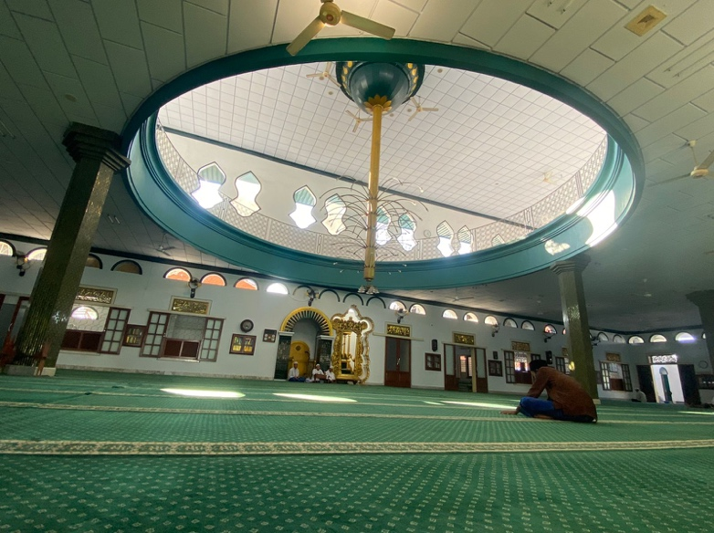

**Gambar 1.** Void pada ruang salat

(Sumber: Penulis, 2021)

Prinsip pengingatan kepada Allah juga dapat ditemukan melalui adanya ciptaan-Nya. Alam merupakan bukti dari kekuasaan Allah S.W.T. sehingga dengan adanya elemen alam pada masjid dapat membuat jama’ah mengingat kekuasaan-Nya. Pada Masjid Agung Al-Anwar terdapat elemen alam yang terletak di pelataran bangunan. Terdapat taman pasif yang beralaskan rumput serta pepohonan yang dapat ditemui di pelataran masjid. Dengan adanya taman tersebut, jama’ah yang akan memasuki masjid langsung disambut dengan nuansa alam.

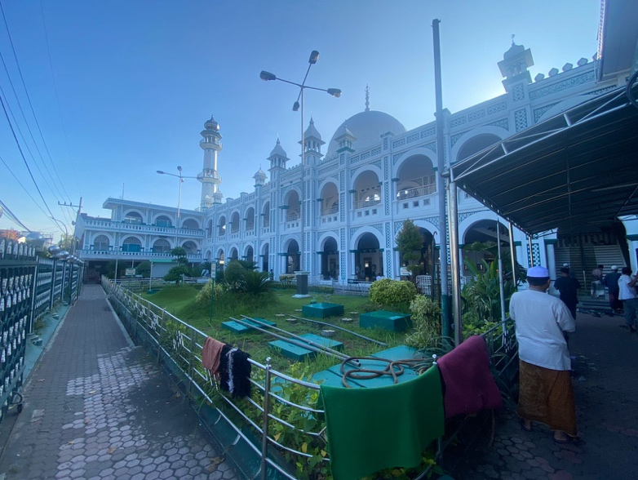

**Gambar 2.** Taman pasif pada ruang luar masjid

(Sumber: Penulis, 2021)

Prinsip Pengingatan Pada Ibadah dan Perjuangan

Prinsip pengingatan pada ibadah dan perjuangan pada Masjid Agung Al-Anwar dapat ditemui dengan adanya elemen – elemen dekoratif berupa kaligrafi berisikan ayat – ayat Al – Qur’an yang terdapat pada interior masjid. Elemen – elemen kaligrafi yang menggunakan khat *naskhi* tersebut dapat ditemui pada dinding masjid. Elemen – elemen kaligrafi tersebut berupa ukiran pada dinding serta terdapat pula yang berupa hiasan pigora yang diletakkan di dinding.

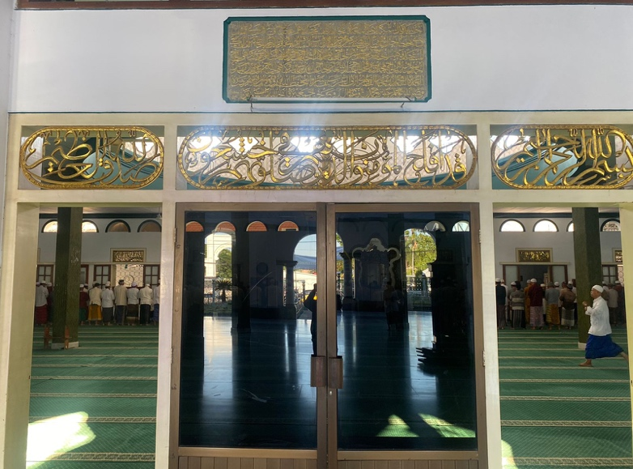

**Gambar 3.** Elemen dekoratif kaligrafi

(Sumber: Penulis, 2021)

Pada bagian luar masjid terdapat minaret. Minaret tersebut dapat menjadi salah satu bagian yang menerapkan prinsip pengingatan pada ibadah dan perjuangan karena dengan ketinggiannya bermanfaat sebagai media untuk mengumandangkan azan ke luar masjid. Jangkauan yang luas dari azan tersebut menjadi pengingat bagi warga di sekitar masjid untuk melaksanakan ibadah salat.

Prinsip pengingatan pada ibadah dan perjuangan juga membahas tentang bagaimana menunjang kenyamanan jama’ah ketika beribadah di dalam masjid. Pada ruang salat memiliki dinding yang berfungsi sebagai pemisah antara ruang salat dan serambi masjid. Jama’ah yang beribadah di dalam ruang salat tidak terganggu oleh aktivitas pengunjung di serambi masjid karena memang pada serambi masjid selain untuk salat juga biasa difungsikan sebagai tempat beristirahat dan berbincang – bincang bagi pengunjung.

Prinsip Pengingatan Pada Kehidupan Setelah Kematian

Pemakaman merupakan sebuah objek yang paling tepat ketika membahas tentang prinsip penginatan pada kehidupan setelah kematian. Pada Masjid Agung Al-Anwar terdapat makam KH Abdul Hamid yang merupakan salah satu ulama terkemuka dari Kota Pasuruan. Selain itu, terdapat pula makam para ulama yang lain dan makam dari para Bupati Pasuruan terdahulu. Letak pemakaman tersebut masih berada satu kompleks dengan Masjid Agung Al-Anwar, tepatnya di sisi barat bangunan. Keberadaan makam pada Masjid Agung Al-Anwar dapat menjadi pengingat akan kematian sehingga dapat membuat pengunjung tidak terlena dengan kehidupan dunia.

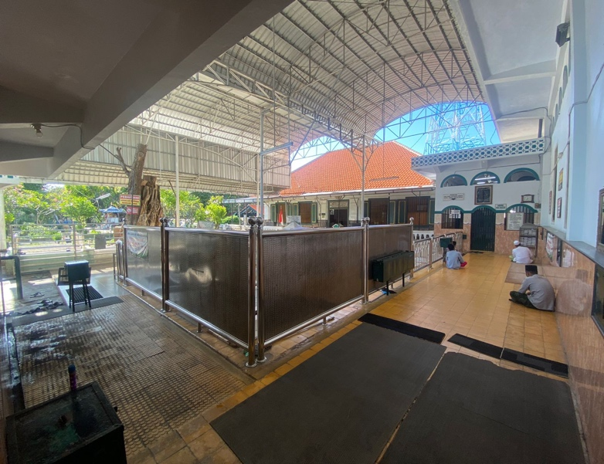

**Gambar 4.** Area Makam pada Masjid

(Sumber: Penulis, 2021)

Prinsip Pengingatan Akan Wakaf dan Kesejahteraan Publik

Pemilihan lokasi Masjid Agung Al-Anwar yang berada di pusat kota membuat masjid tersebut banyak dikunjungi oleh jama’ah. Pengunjung yang datang tidak hanya dari dalam kota, melainkan juga dari luar kota. Banyaknya pengunjung tersebut membuat terciptanya peluang pasar pada sekitar masjid. Maka dari itu muncullah berbagai macam pedagang peralatan salat dan oleh – oleh. Dengan adanya aktivitas perdagangan tersebut, maka terwujudlah prinsip pengingatan akan wakaf dan kesejahteraan publik.

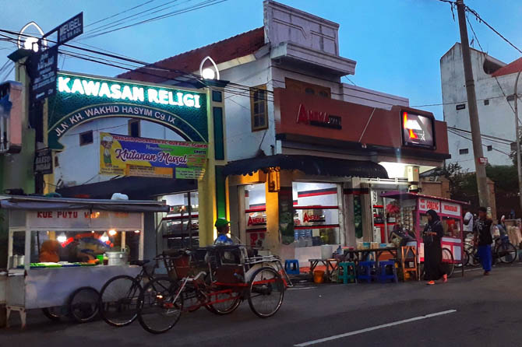

**Gambar 5.** Aktivitas perdagangan di sekitar masjid

(Sumber: Radar Bromo, 2020)

Pada masjid juga terdapat fasilitas – fasilitas yang penunjang yang dapat dimanfaatkan oleh publik. Fasilitas tersebut antara lain tempat penitipan barang, balai pengobatan dan perpustakaan. Fasilitas tersebut terletak di depan masjid sisi selatan sehingga dapat diakses dengan mudah oleh pengunjung. Adanya fasilitas – fasilitas tersebut merupakan sebuah penunjang bagi kegiatan sehari – hari masyarakat di sekitar masjid.

Prinsip Pengingatan Terhadap Toleransi Kultural

Kota Pasuruan masih memegang erat budaya Islam pada keseharian masyarakat. Salah satunya adalah tentang adanya pembatas (hijab) antara pria dan wanita. Pada Masjid Agung Al-Anwar, ruang salat pria dan wanita dipisahkan sejak akses masuk. Area pria dan wanita pada Masjid Agung Al-Anwar seluruhnya benar-benar terpisah dan tidak ada area umum yang bebas dimasuki oleh pria maupun wanita, karena terdapat pintu masuk khusus pria dan wanita yang mengarahkan jama’ah menuju area sesuai gendernya masing-masing. Area pria berada di sisi selatan dan tengah bangunan, sedangkan area wanita berada di sisi utara bangunan. Pembagian area bangunan berdasarkan gender merupakan tradisi turun-temurun yang diterapkan pada bangunan Masjid Agung Al-Anwar dan masih bertahan hingga saat ini karena masih relevan sebagai usaha menghindari kemudharatan bercampurnya pria dan wanita yang bukan mahram.

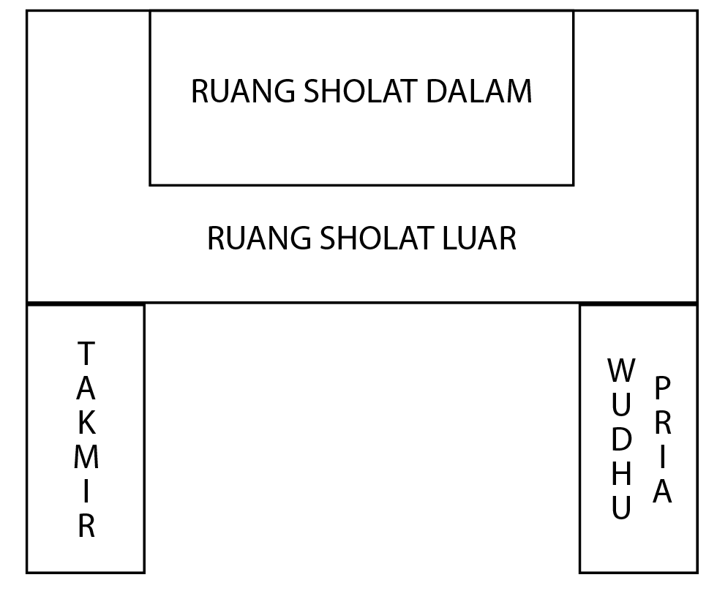 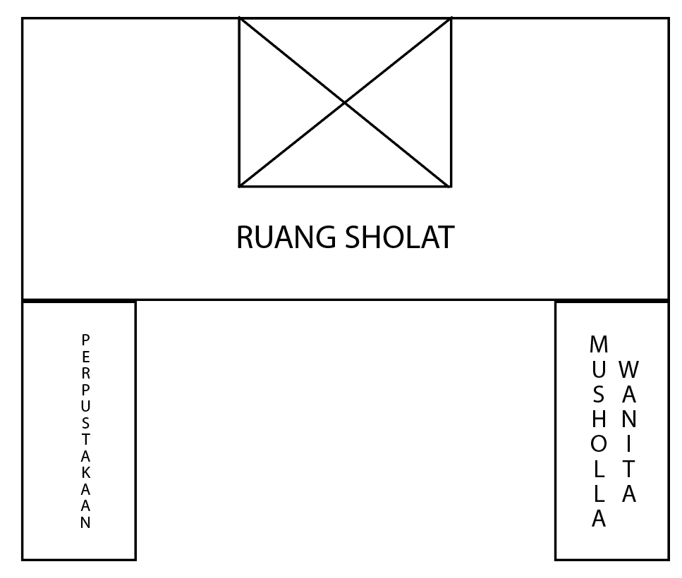

**Gambar 6.** Ruang - ruang pada lantai 1 (kiri) dan lantai 2 (kanan)

(Sumber: Penulis, 2021)

Prinsip pengingatan terhadap toleransi kultural juga membahas tentang bagaimana sebuah bangunan mengaplikasikan prinsip bangunan yang diterapkan pada bangunan di sekitarnya. Kota Pasuruan memiliki iklim tropis, sehingga sebagian besar bangunan disana menerapkan arsitektur tropis. Salah satu bentuk penerapan arsitektur tropis pada bangunan Masjid Al – Anwar adalah dengan adanya banyak bukaan pada masjid. Bukaan tersebut berfungsi untuk memperlancar sirkulasi udara di dalam bangunan. Selain itu, banyaknya bukaan juga sebagai tempat masuknya sumber pencahayaan alami yang didapatkan dari cahaya matahari yang melimpah pada daerah tropis.

Prinsip Pengingatan Tentang Keterbukaan

Prinsip pengingatan tentang keterbukaan pada Masjid Agung Al-Anwar menjelaskan tentang bagaimana bangunan bersifat terbuka dari segi visual maupun dari pengalaman ruang. Masjid Agung Al-Anwar memiliki bentuk dasar hurufU yang ditransformasikan secara dimensional sehingga membentuk gabungan bentuk balok. Dengan bentuk bangunan tersebut, mengekspos taman pasif di depan sehingga tapak terlihat terbuka apabila dilihat dari luar. Selain itu, pagar yang tidak terlalu tinggi serta tidak masif di depan tapak tidak menghalangi akses visual dari luar ke dalam tapak Masjid Agung Al-Anwar.

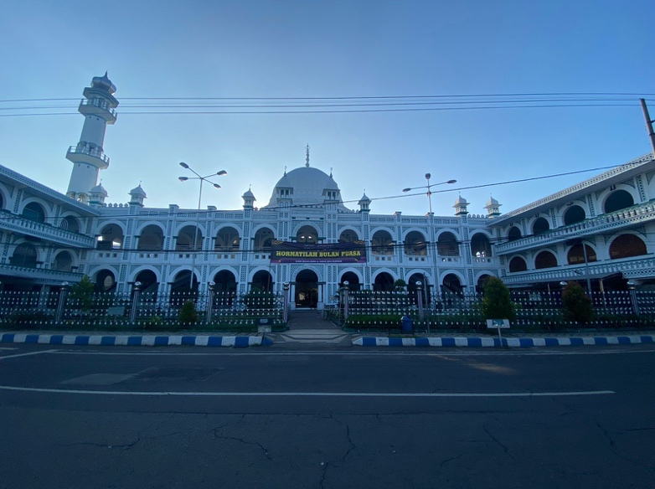

**Gambar 7.** Prinsip keterbukaan pada area depan masjid

(Sumber: Penulis, 2021)

Fasad Masjid Agung Al-Anwar didominasi oleh bukaan berbentuk lengkungan (*arch*) yang mengelilingi sisi depan bangunan. Lengkungan-lengkungan dengan tonjolan yang ditempatkan pada pintu-pintu masuk dan bukaan digunakan untuk memperoleh kesan ruang yang lebih luas dan tinggi. Banyaknya bukaan juga memperkuat interaksi antara bangunan, manusia dengan alam karena dapat digunakan sebagai keluar-masuknya udara serta mendapat akses visual ke lingkungan sekitar. Dengan adanya keterbukaan tersebut, pengunjung tidak merasakan kesan eksklusifitas dan tertutup dari bangunan.

KESIMPULAN

Berdasarkan uraian di atas, dapat disimpulkan bahwa pengolahan ruang dan bentuk dari Masjid Agung Al-Anwar merupakan sebuah objek arsitektur yang memiliki nilai agama Islam yang tinggi. Hal ini dapat dibuktikan dari beberapa elemen, baik di dalam maupun luar, yang mengandung prinsip – prinsip arsitektur Islam. Prinsip arsitektur Islam tersebut dapat dijumpai dengan pengolahan ruang dalam yang mengedepankan pengalaman ruang bagi jama’ah sehingga dapat merasakan keagungan Allah dan juga mengingat tentang ibadah dan perjuangan. Ruang luar dan bentuk bangunan juga berkesan terbuka dan menyatu dengan lingkungan sekitar sehingga mencitrakan Islam sebagai agama yang toleran dan terbuka bagi siapa saja. Prinsip pengingatan tentang kerendahan hati kurang tersampaikan dengan baik karena masih terdapat banyak ornamentasi yang terlalu berlebihan dan material dengan kesan mewah yang digunakan. Secara keseluruhan, Masjid Agung Al-Anwar hampir memenuhi prinsip arsitektur Islam. Diharapkan citra arsitektur Islam yang terkandung dalam Masjid Agung Al – Anwar dapat tersampaikan dengan baik kepada masyarakat sehingga dapat menjadi tempat beribadah yang memadai dan menambah ketaatan beribadah bagi para jamaahnya.

**DAFTAR PUSTAKA**

Bhirawa, D. (2021) *Wisata Religi Terintegrasi di Kota Pasuruan Butuh Anggaran Rp 100 M | Harian Bhirawa Online*. Available at: https://www.harianbhirawa.co.id/wisata-religi-terintegrasi-di-kota-pasuruan-butuh-anggaran-rp-100-m/ (Accessed: 23 September 2021).

Danim, S. (2002) *Menjadi Peneliti Kualitatif*. Bandung: Pustaka Setia.

Grube, E. J. (1995) *Architecture of the Islamic World: Its History and Social Meaning*. Thames and Hudson. Available at: https://books.google.co.id/books?id=puiFQgAACAAJ.

Kementerian Agama RI (2004) *Keputusan Menteri Agama Nomor 394 Tahun 2004 tentang Penetapan Status Masjid Wilayah*.

Noe’man, A. (1993) Aplikasi Konsep Islam dalam Bangunan Islami, serta Contoh Karya Nyata’, *akalah Seminar Sehari Arsitektur Islam dan Tropis, UMS, Surakarta*.

Paryoko, V.G.P.J. 2020. Perancangan Fasilitas Pendidikan Bertingkat untuk Anak Usia Dini Menggunakan Metode Inovasi Fungsi dengan Penekanan Isu Keselamatan dan Pencitraan Islam. Jurnal Arsitektur Komposisi, Vol.13, No.2.

Rochym, A. (1983) *Mesjid dalam Karya Arsitektur Nasional Indonesia*. Bandung: Penerbit Angkasa.

Rochym, A. (1983) *Sejarah Arsitektur Islam: Sebuah Tinjauan*. Bandung: Penerbit Angkasa.

Utaberta, N. (2007) Permasalahan dan Pendekatan Studi Tentang Arsitektur Islam, *Jurnal Ilmiah Desain & Konstruksi*, 6(2).